МІНІСТЕРСТВО ОСВІТИ І НАУКИ УКРАЇНИ НАВЧАЛЬНО-НАУКОВИЙ КОМПЛЕКС «ІНСТИТУТ ПРИКЛАДНОГО СИСТЕМНОГО АНАЛІЗУ» НАЦІОНАЛЬНОГО ТЕХНІЧНОГО УНІВЕРСИТЕТУ УКРАЇНИ «КИЇВСЬКИЙ ПОЛІТЕХНІЧНИЙ ІНСТИТУТ» КАФЕДРА МАТЕМАТИЧНИХ МЕТОДІВ СИСТЕМНОГО АНАЛІЗУ

Практична робота №4
з курсу «Комп'ютерні мережі»

Виконала: студентка 3 курсу

групи КА-77

Наконечна В.А.
Прийняв: Кухарєв С.О

Київ – 2020р.

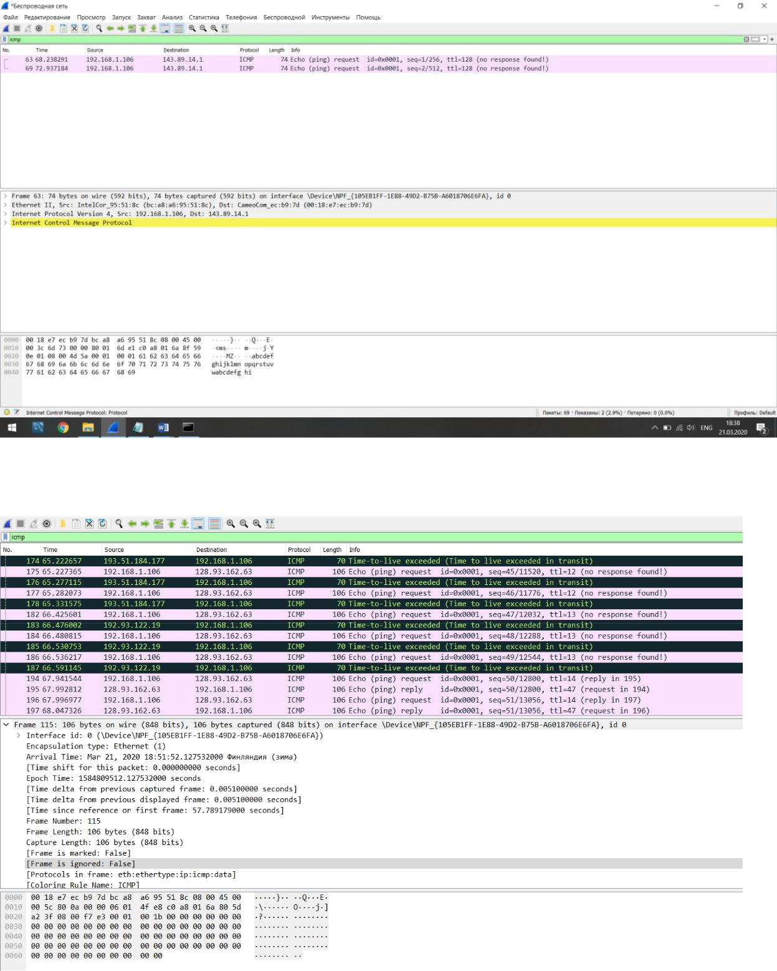

Контрольні запитання:

- Які IP адреси вашої та цільової робочих станцій? 192.168.1.106

143.89.14.1 ;
- Чому ICMP пакет не вказує/використовує номери вихідного та цільового портів?

ICMP пакети не мають номери цільового та вихідного портів, тому що вони були розробленні для обміну інформації на мережевому рівні між хостами та маршрутизаторами, а не для обміну між процесами на прикладному рівні. Кожен пакет має поля Тип та Код, комбінація яких визначає кожне конкретне повідомлення. Оскільки мережеве програмне забезпечення самостійно інтерпретує всі ICMP повідомлення, номери портів не потрібні.

3.Дослідіть один з пакетів-запитів ICMP. Які тип та код зазначені у цьому пакеті?

Скільки байтів займають поля контрольної суми, номера послідовності та

ідентифікатору?

Type: 8 (Echo (ping) request). Code: 0
Checksum, Identifier, Sequence number, Data – 32 байти.

- Дослідіть відповідний пакет з відповіддю на пакет із пункту 3. Які тип та код зазначені у цьому пакеті? Які інші поля має цей пакет? Скільки байтів займають поля контрольної суми, номера послідовності та ідентифікатору?

Type: 0 (Echo (ping) reply). Code: 0 Checksum, Identifier, Sequence number, Data Вказані поля займають 32 байти

5.Які IP адреси вашої та цільової робочих станцій?

192.168.1.106

128.93.162.63 ;

6.Який номер протоколу IP використовується програмою?

Protocol: ICMP (1)

7.Чи відрізняється пакет із запитом програми traceroute від пакету із запитом програми

ping? Якщо так, наведіть приклади.

Так. Відрізняється розміром повідомлення та time to live.
- Проаналізуйте пакет ICMP з повідомленням про помилку. Чи є у ньому деякі додаткові поля, які не зазначаються у повідомленні з підтвердженням. Якщо є – які саме поля і яку інформацію вони вміщують?

Так, а саме, пакет помилки ICMP не подібний ping запиту. В ньому також знаходяться заголовки IP та 8-байтовий оригінальний пакет про помилку ICMP.

- Проаналізуйте три останні відповіді протоколу ICMP, які отримала ваша робоча станція. Як ці пакети відрізняються від пакетів з повідомленням про помилку? Чому вони відрізняються?

Останні три відповіді протоколу ICMP – це пакети повідомлення, що мають тип 0 (echo reply), замість 11 (TTL exceeded). Це значить, що

протоколи дійшли до цільового призначення. Також присутній пакет про помилку (Port unreachable), що значить кінець роботи tracert утиліти.

- Знайдіть етап ретрансляції повідомлень з найбільшою середньою затримкою. Чи є можливість оцінити географічну відстань між маршрутизаторами на цьому етапі?

Найбільша середня затримка 2.5 секунд (номер 101 та 104)

Класи IP Адрес

Класифікація адрес IP

IP-адреса має довжину 4 байти й записується у вигляді чотирьох чисел, що представляють значення кожного байта , наприклад, 128.10.2.30.Адреса складається із двох логічних частин — номера мережі і номера вузла в мережі. Яка частина адреси відноситься до номера мережі, а яка — до номера вузла, визначається значеннями перших біт адреси. Значення цих біт є також ознаками того, до якого класу відноситься та або інша IP-адреса.

Class A
Мережі класу А мають номери в діапазоні від 1 до 126, тобто включає мережі

- 1.0.0.0 до 127.0.0.0 . Номер мережі знаходиться у першому октеті. Це забезпечує 24-ох
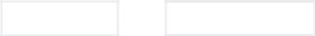

розрядну частину для позначення хостів. Дозволяє використання приблизно 16 мільйонів хостів у мережі.

Class B

вміщає мережі з 128.0.0.0 до 191.255.0.0 ; номер мережі знаходиться у перших двох

октетах. У мережах класу В під номер мережі й під номер вузла виділяється по 16 біт, тобто по 2 байти. Таким чином, мережа класу В є мережею середніх розмірів з максимальним числом вузлів 216, що становить 65 536 вузлів.

Class C

діапазон мереж від 192.0.0.0 до 223.255.255.0; номер мережі — три перших

октети. У

цьому випадку під номер мережі приділяється 24 битка, а під номер вузла

— 8 біт. Мережі цього класу найпоширеніші, число вузлів у них обмежено 28, тобто 256 вузлами.

Class D, E, та F

адреси, які налічують діапазон з 224.0.0.0 до 254.0.0.0 є або дослідними, або збережені 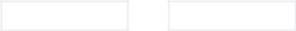
для використання у майбутньому і не описують будь-якої мережі.

Якщо адреса починається з послідовності 1110, то вона є адресою класу D і позначає особливу, групову адресу — multicast. Якщо в пакеті як адреса
призначення зазначена адреса класу D, то такий пакет повинні отримати всі вузли, яким привласнена дана адреса.

Якщо адреса починається з послідовності 11110, то це значить, що дана адреса відноситься до класу Е. Адреси цього класу зарезервовані для майбутніх застосувань.

 |  |  |  | Найменший |  | Найбільший |  | Максимальне число
Клас |  | Перші |  | номер |  | номер |  | вузлів
 |  | біти |  | мережі |  | мережі |  | у мережі
А |  | 0 |  | 1.0. 0.0 |  | 126.0. 0.0 |  | ₂24
В |  | 10 |  | 128.0. 0.0 |  | 191. 255.0.0 |  | ₂1б
С |  | 110 |  | 192.0. 1.0 |  | 223. 255.255.0 |  | 2⁸
D |  | 1110 |  | 224.0. 0.0 |  | 239. 255.255.255 |  | Multicast
Е |  | 11110 |  | 240.0. 0.0 |  | 247. 255.255.255 |  | Зарезервований

Великі мережі одержують адреси класу А, середні - класу В, а малі - класу С.

Висновок:

- лабораторній роботі ознайомився з деталями роботи протоколу ICMP. Були досліджені різні аспекти протоколу ICMP (повідомлення ICMP, що генеруються програмою ping та повідомлення

ICMP, що генеруються програмою traceroute/tracert

